2014年度“中国大学生自强之星”推荐表
姓名 | 张晶 | 性 别 | 女 |  | 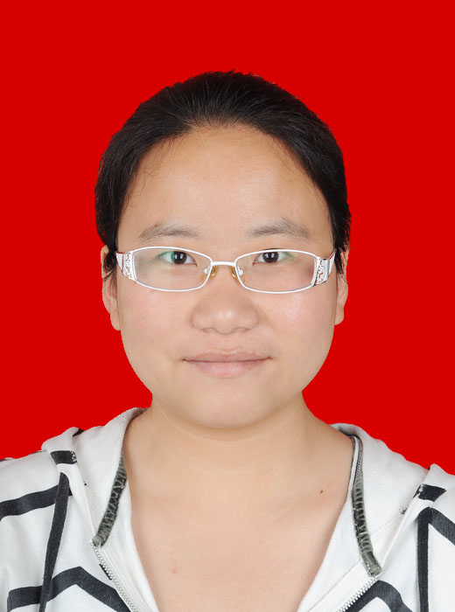
民 族 | 汉 | 政治面貌 | 团员
学 校 | 重庆城市职业学院
院系班级 | 城市服务系12酒店1班
电子邮箱 | 447938663@qq.com
身份证号 | 50010119930325398X
手 机 | 18723587736 | 座 机 |  | 58686468
你的梦想 | 成为一名能写出好作品的作家
事迹简介
“景尧说，世界尽头鸟飞不过的地方是忘川，过了忘川，一切便重新开始。我相信，过了忘川，我亦能用一支笔撑起生命的逼仄。”
言谈之间，笔者似乎能从张晶轻描淡写的话语中读出一丝丝沉重与释然，眼前的这个女孩，笑容恬淡，目光坚定，相较于同龄的孩子而言，这个年仅21岁的女孩的经历似乎显得‘故事味儿十足’。
见面前一星期，到学院团委档案处提取她的个人档案，打开档案袋的一瞬间，笔者惊异不已。
2012年7月，独自背着行囊，带着通过‘贩梦计划’凑得的862块零3毛去到诗人笔下的‘大海’——青海湖；
2013年，由她执笔的两部微电影相继杀青成片；
2014年，第32届大众电影百花奖大颁奖晚会现场，她是101位大众评审。同年，开通自己的个人摄影网站。
‘贩梦计划的实施者’、‘葵田的主人’（笔者注：‘葵田’是张晶的个人博客）、微电影编剧、摄影者、评审、自由撰稿人，很难想像，这个女孩竟然能在如此多重且复杂的身份里游刃有余，当她拿出自己50万字的大学作品集《四季》的时候，现场所有人一阵唏嘘。
这个‘故事味儿十足’的女孩儿到底有怎样非凡的经历呢？
“我是被年迈的外婆一手拉拔长大的，我的父母在我很小的时候就过世了。我的成长记忆里，有两件事最刻骨铭心，一是，至亲的双双离世，二是，高考考砸了，曾经有过一段时间我一度觉得，我的人生彻底的完了。”说话时的她，有同龄人本不该具备的成熟和稳重。
‘孤女’这样的身份，让她自幼便承受了更多的压力和关注。她回忆到，父母离世的最初两年，刚上小学的她看到别的孩子每天都有父母一同陪伴到学校的时候，心里面特别的难受，几乎每天晚上都躲在被窝里哭，每次学校组织开家长会的时候她就一个人默默的躲到角落里哭，‘但我从来都不在人前哭，因为我知道，我的难过如果在外婆那里会加倍。’
乖巧懂事的她中学时期一门心思扑到学习上，原本期望通过高考考上一所好的大学来改变自己的命运，但命运却再一次的捉弄了她。考试当天，因为高烧不退，导致她在考场上发挥失常。成绩下来后，很多好心人都劝她去复读，但她却拒绝了。
笔者问她，‘为什么不去复读，不再给自己一次机会？’
她笑了笑说：“我当然可以去复读，一年不行两年，两年不行三年，反正我的时间还很多，但是我外婆不一样，她今年都78岁了，她还能等我多少个三年呢？再说，这个世界上，能走到最后的路不止一条，我没必要成为别人眼中更好的别人，我只想成为最好的自己。”
这段‘生命不能承受之重’的岁月亦被张晶称谓‘川上的日子’，期间，她学习书法、摄影、剧本创作。在最难熬的时候，唯一支撑着她继续往前走得力量便来自阅读和书写，她读史铁生，读田维，读陈景尧，读子尤，在一个个书写者的故事里开始一点点明白，活着，便精彩的道理。虽然没有读到自己喜爱的汉语言专业，但丝毫没有影响她的创作热情，她坚持每天阅读，全身心的投入到自己的文字创作中，短短两年的时间里，她就共完成了三个微电影剧本的创作和50万字的文稿撰写。
大学期间，她依靠‘半工半读’的方式，利用课余时间做兼职以及给杂志社投稿赚取稿费，解决了自己学费和生活费的问题，并最终完成了自己的学业。在校期间她身兼数职且成绩优异，多次获得国家奖、助学金，此外，热心公益的她，还参加了‘三下乡’‘志愿者’等活动,希望借自己绵薄的力量回报这个社会，帮助他人。
“我知道一提到‘孤儿’，社会立即就会敏感的将我们归类到弱势群体，我们的身上背负着太沉重的枷锁，这或许不是我们自己能选择的，就像每个人无法选择自己的出身一样，但我们可以选择怎样让自己活得更有意思。社会和国家给予我们的关爱和帮助，就像一根拐杖，在我们自己没有能力的时候可以依靠它往前走，当我们可以自己走路的时候就要勇敢的离开它，不然永远都学不会走路。”
她还说：“我所理解的自立自强，是人内心的真正强大，是无论身处何地都能坚定自己信仰，不放弃自己的梦想。尽管深陷桎梏，同样能活到淋漓，活得没有同款。‘强’与‘弱’的选择题里，我选择‘强’，自强，有意思的自强自立，同样，我也希望通过我的文字、我的故事给予那些和我有同样遭遇的孩子树立信心，告诉他们，每个人都可以依靠自己的双手活的很精彩!!!”
关于未来，她说，‘我一点也不担心’，她的梦想是成为一个灵魂的写作者，在未来中国的文坛上有所建树。年前，她将自己从14岁到21岁期间创作的文字，整理归类后邮寄给‘香港三联书店’，如今，她正在一步步通过自己的努力向梦想靠近，‘在此之前，我还要不断的磨砺自己，让自己走的更稳，‘厚积’才能‘薄发’。’
‘做生命最有意思的强者！’21岁的女孩在说出这句话时眼神格外的坚定，祝福这个勇敢女孩，愿她走过荆棘，让川上的故事精彩到更多的人。
学校团委意见：  （签章）  年 月 日 |  |  | 省级团委意见：  （签章）  年 月 日

